
Школьные вести
МБОУ "Тимирязевская СОШ"

Неделя русского языка и литературы

«Язык есть исповедь народа.
Его душа и быт родной».
П.А.Вяземский
«Только одна литература
неподвластна законам тления. Она одна не признает смерти».
М.Е. Салтыков-Щедрин
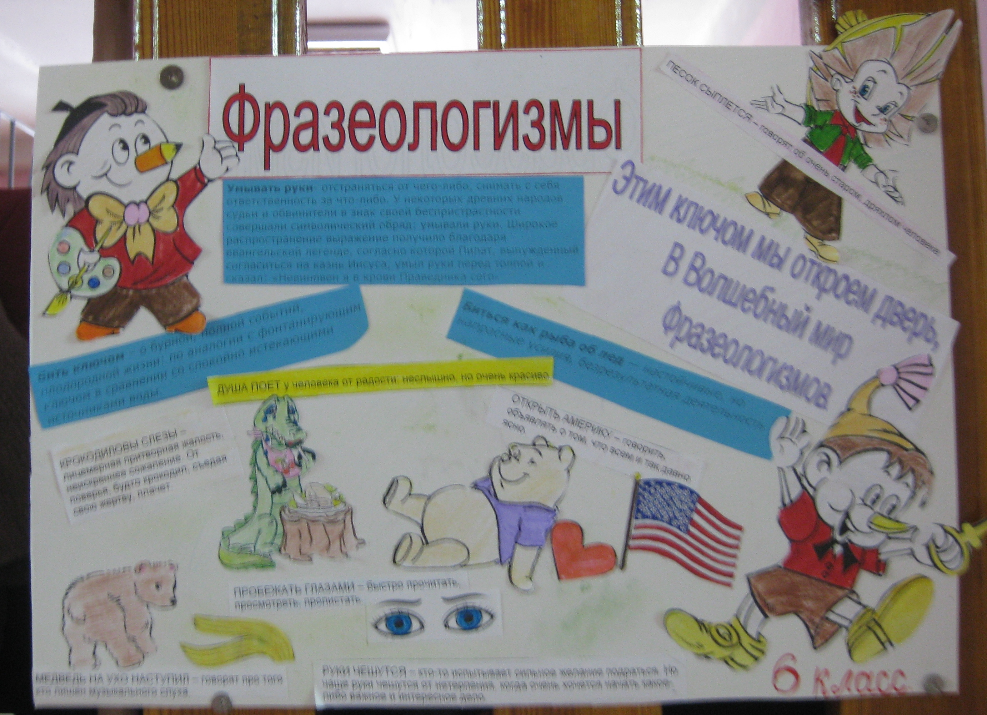
В этом году в нашей школе с 19 по 24 ноября прошла неделя русского языка и литературы. Для ребят 5 – 8 классов в течение недели проходил «Аукцион знаний». Всем желающим выдавали задание, выполненное задание обменивали на жетон, а жетоны на соответственные оценки.
Также для 5 – 7 классов были проведены интеллектуальные игры. Ученики 10 и 11 класса соревновались между собой в интеллектуальной игре «Что? Где? Когда?» по жизни и творчеству И.С. Тургеневу. С небольшим отрывом победу одержали ученицы 10 класса. Ученики 9 класса совершили виртуальную экскурсию в музей – заповедник «Михайловское».
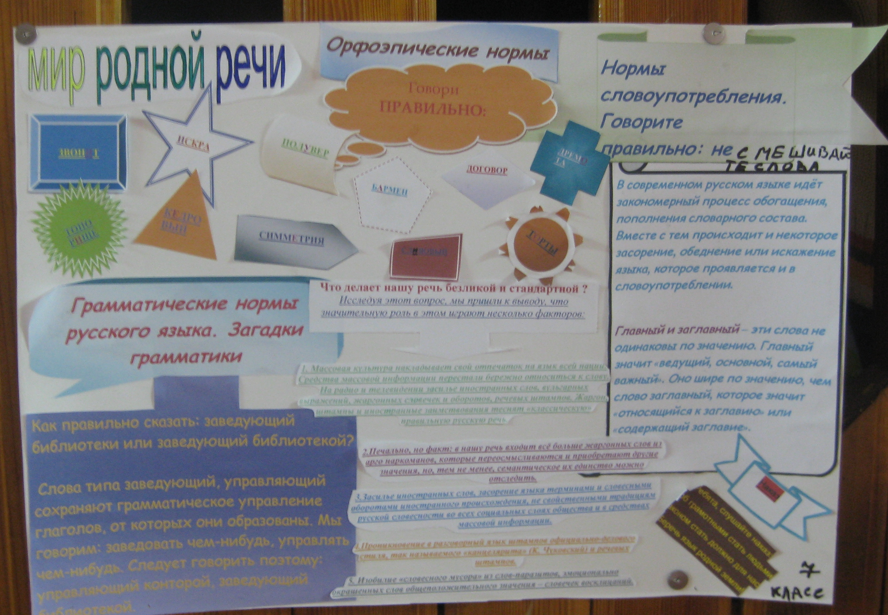
В течение недели было выпущено много красочных листовок и бюллетеней, с высказыванием великих людей о русском языке и литературе. Завершил неделю русского языка
и литературы диспут - клуб «Я русский бы выучил…» для учащихся 7 – 11 классов. 24 ноября на линейке были подведены итоги недели.
Лапшина А.

Месячник «Возрождения ратного духа»

Есть выше гений, чем тиран –
Народ, любовь к родной Отчизне,
Готовность, не жалея жизни,
Пасть за отечество свое
И бить чужое воронье.
Война Отечественной стала:
Патриотизм достиг высот,
Каких страна еще не знала,

И в ополчение идет…
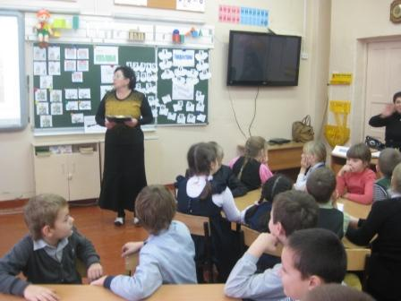
В октябре 2012 года в нашей школе проводились мероприятия, посвященные 200-летию Отечественной войны 1812 года. В каждом классе прошли классные часы, посвященные истории этого события, а в среднем звене еще и часы общения «Великий день Бородина».
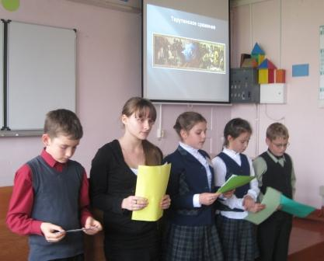
22 октября прошел устный журнал для 5 – 7 классов «Подвиги ваши – достояние Отечества», который подготовил 6 класс со своим классным руководителем Беляевой Н.Ф., каждый класс подготовил рассказ об одном из основных сражениях войны 1812 года и герое этого сражения. 5 кл. – сражение под Малоярославцем, 6 кл. – Тарутинская битва и Бородинское сражение, 7 кл. – Смоленское сражение. Каждое выступление сопровождалось презентацией:
24 октября учителями русского языка и литературы был проведен конкурс чтецов «Вспомним братцы, россов славу!» в котором принимали участие ученики из 5-11 классов.
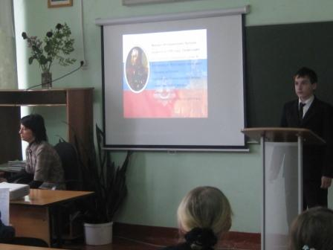
25 октября для 5-11 классов состоялась конференция «1812. Люди и события великой эпохи», которую провели ученики 8 класса и их классный руководитель Попцова Т.А.. Каждый класс сделал красочные презентации к защите своих проектов.
1 ноября была организована литературно-музыкальная гостиная «И громче труб на
Поле чести зовет
к Отечеству любовь» для 8-11 классов, которую подготовили
Балыбердина Е.В. и Рябинена С.А..

На ней были озвучены фрагменты из произведений русских писателей и поэтов, показаны сценки с элементами того времени.
В начальной школе прошла выставка рисунков «Помним доблесть пращуров великих», час общения «Герои 1812 года» и путешествие в прошлое «Наши деды - славные победы», подготовленное Ганичевой Н.П..
В библиотеке была подготовлена книжная выставка «Бородинское поле русской славы».
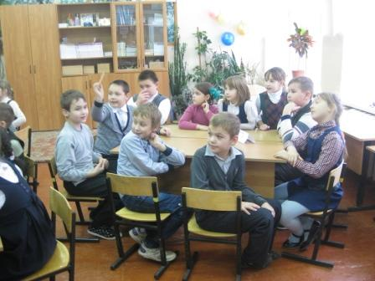
История Отечественной войны 1812 года показывает нам, какой сильный, крепкий дух у наших русских воинов, как смело боролись они за Родину.
Завершили месячник интеллектуальные игры «Подвигу, доблести – память и честь» для 2 – 11 классов.
Поздравляем победителей (3, 4, 7 и 11 классы) и призеров игр (2, 5, 6, 8 и 10 классы)!
Раздымаха Н.

Школьная жизнь

Ежегодно во всех школах страны проводится школьный этап предметных олимпиад. В этом году ученики нашей школы активно принимали участие в олимпиадах по всем предметам. А по итогам прошлого учебного года некоторые наши ученики вошли в десятку призеров Всероссийских олимпиад по математике и русскому языку «Альбус» и «Олимпус»: Столетова Е. – 4 класс, Курганов М. и Аскарова Т. – 5 класс,
Железов А., Азиатцева М., Емельянов В., Беспалов А. и Бальбаева М. – 6 класс, Рязанова Н. – 7 класс.
В октябре в школе был проведён конкурс чтецов под названием «Вспомним,братцы, россов славу…» В нём принимали участия ребята всех возрастов: младших, средних и старших классов. Каждый чтец был по-своему уникален.
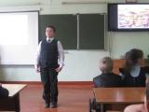
1 место в этом конкурсе заняли Дунина Дарья (3 кл.), Железова Людмила (6 кл.), Железова Татьяна (11 кл.).
2 место - Волощук Дмитрий (4 кл.), Екатерина Романова (7 кл.),
3 место – Курбаков Вячеслав (3 кл.) и Анастасия Фролова(10 кл.)
А так же наши ученицы: Анастасия Фролова, Железова Татьяна и Железова Людмила, представили школу в районных конкурсах чтецов, «Живое слово». Железова Людмила стала призером этого конкурса и получила диплом 2 степени.
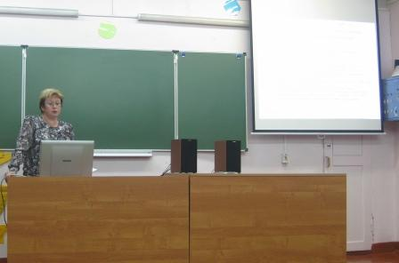
Следующее мероприятие, которое состоялось уже не для учеников, а для их родителей - это родительское собрание, на котором говорилось о значимости чтения в успешности детей и развитии навыков чтения. К собранию Кочнева А.Н. провела опрос, который показал, как дети читают в нашей школе, и что они читают. Оказалось, что читают больше и чаще всех учащиеся 2-4 классов, реже читают учащиеся 5-7 классов, а учащиеся 8-11 классов берут книги для прочтения только по программе. Во всех классах была проверена техника чтения, которая у многих ребят среднего возраста ниже допустимой. Для родителей была записана и воспроизведена фонограмма «читающего» и «не читающего» ребенка, а Потехина З.Е. подготовила выступление, где привела интересные факты: по мнению психологов –
а) на успешность влияет более 200 факторов, но после тестирования и анкетирования учащихся, оказалось, что существует фактор №1 – скорость чтения;
б) скорость чтения является самым важным фактором из числа влияющих на успеваемость. Если ученик имеет скорость чтения в 7-8 классе менее 60 слов, а домашнее задание составляет восемь страниц учебника или 6500 слов, то 6500:60 = 107 минут, т.е. около 2 часов, чтобы прочитать тексты один раз. С одного раза не поймет, надо прочитать 2-3 раза, а это 4-6 часов прибавим письменные задания, ещё прибавим время, которое ученик пробыл в школе – получится 15-часовой рабочий день. Такой ученик обречен на неуспеваемость и никакие талантливые учителя и репетиторы не смогут помочь ему.
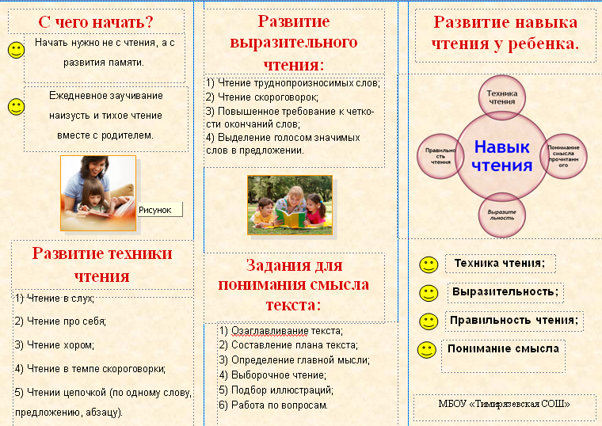
Ребята десятого и одиннадцатого классов выпустили буклеты для родителей с советами по развитию навыков чтения у детей.
Фролова А.

Осенние каникулы

Каникулы – это любимое время детей и родителей. Как правило, эти дни дети посвящают экранам телевизора и компьютеру. Но только не в нашей школе. Здесь каникулы проходят с пользой! Прогулки, игры и спортивные занятия на свежем воздухе — вот лучший отдых после школьных занятий.
В нашей школе прошло несколько культурно-массовых мероприятий, такие как: огонёк «Арбузник» в 8 классе, день осенних именинников «Только раз в году» в 3-4 классах, игра «Гонки за лидером» (ЗОЖ) среди 4-6 классов и осенние посиделки в 6 классе совместно с родителями.
Без внимания не остался и спорт, прошли соревнования по волейболу под названием «За здоровый образ жизни», в которой команда школы заняла 3 место.
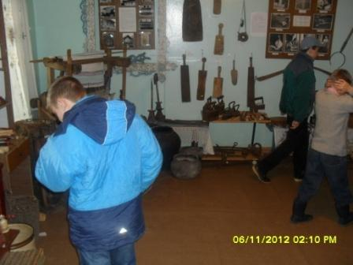
Обзорную экскурсию по Городцу совершили ученики 6-7 класса. Ребята посетили тур-станцию и познакомились со многими вещами древних времен. Ученики остались довольны поездкой. «Нам очень понравилась экскурсия, особенно туристическая база ,- сказала ученица 6 класса, - и мы хотели бы посетить её ещё раз, но уже оставшись на ночь».
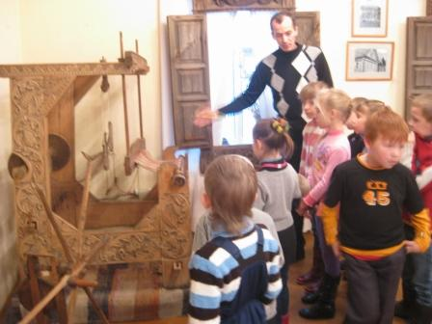
А ребята 1 класса ездили в Городецкий краеведческий музей. Этого дня они ждали с нетерпением. Экскурсовод познакомил детей с историей г. Городца, они увидели древнейшие экспонаты музея. Особое внимание заслужил шлем времен Невского, который нашел житель Городца. Затем ребята отправились в зал русской старины. Чего они там только не увидели: ухват, ткацкий станок, домотканые половики, лапти, и даже макет русской избы. Затем прошли в зал, где было оружие 1812 года, а рядом экспозиция Великой Отечественной войны. Вот где радости и восторга мальчишек не было предела! Экскурсия завершилась залом, где выставлены чучела животных нашего края.
«Мы все были довольны нашей первой экскурсией в г. Городце» -сказала классный руководитель Т.Н.Богданова, в чем её поддержали первоклашки.
Таланова Ю.

С наступающим Новым годом!

Приближается самый древний, но всеми любимый праздник – Новый год! По восточному гороскопу 2013 год – год Черной Водяной Змеи, мудрой, терпеливой, выносливой и расчетливой, способной мгновенно поразить противника, сбив с толку медлительностью и беззащитностью. Но это вовсе не значит, что наступающий год принесет с собой сплошные разочарования и потери. Наоборот, мудрая Змея обеспечит стабильный год, но и расслабляться не стоит. Будьте готовы к резким изменениям.
Предупрежден – значит вооружен!
Год Змейки наступает
Нам счастье обещает,
И радость, и удачу,
Гармонию в придачу!
Желаем море смеха,
Во всех делах успеха,
Любви и процветания,
Сбылись чтоб все желания!
МБОУ «Тимирязевская СОШ»
Выпуск 3, декабрь 2012 год
Редакция: 10 класс под руководством Беляевой Н.Ф.
Редакторы: Лапшина А., Раздымаха Н., Таланова Ю., Фролова А., Игнатова В.
Корректор: Рябинена С.А.

